Directie Wetgeving

Schedeldoekshaven 100
2511 EX Den Haag
Postbus 20301
2500 EH Den Haag
www.rijksoverheid.nl/venj

Contactpersoon
C.R. van Strijen

T 070 370 69 81
c.r.van.strijen@minjus.nl

Registratienummer
5701218/11/6

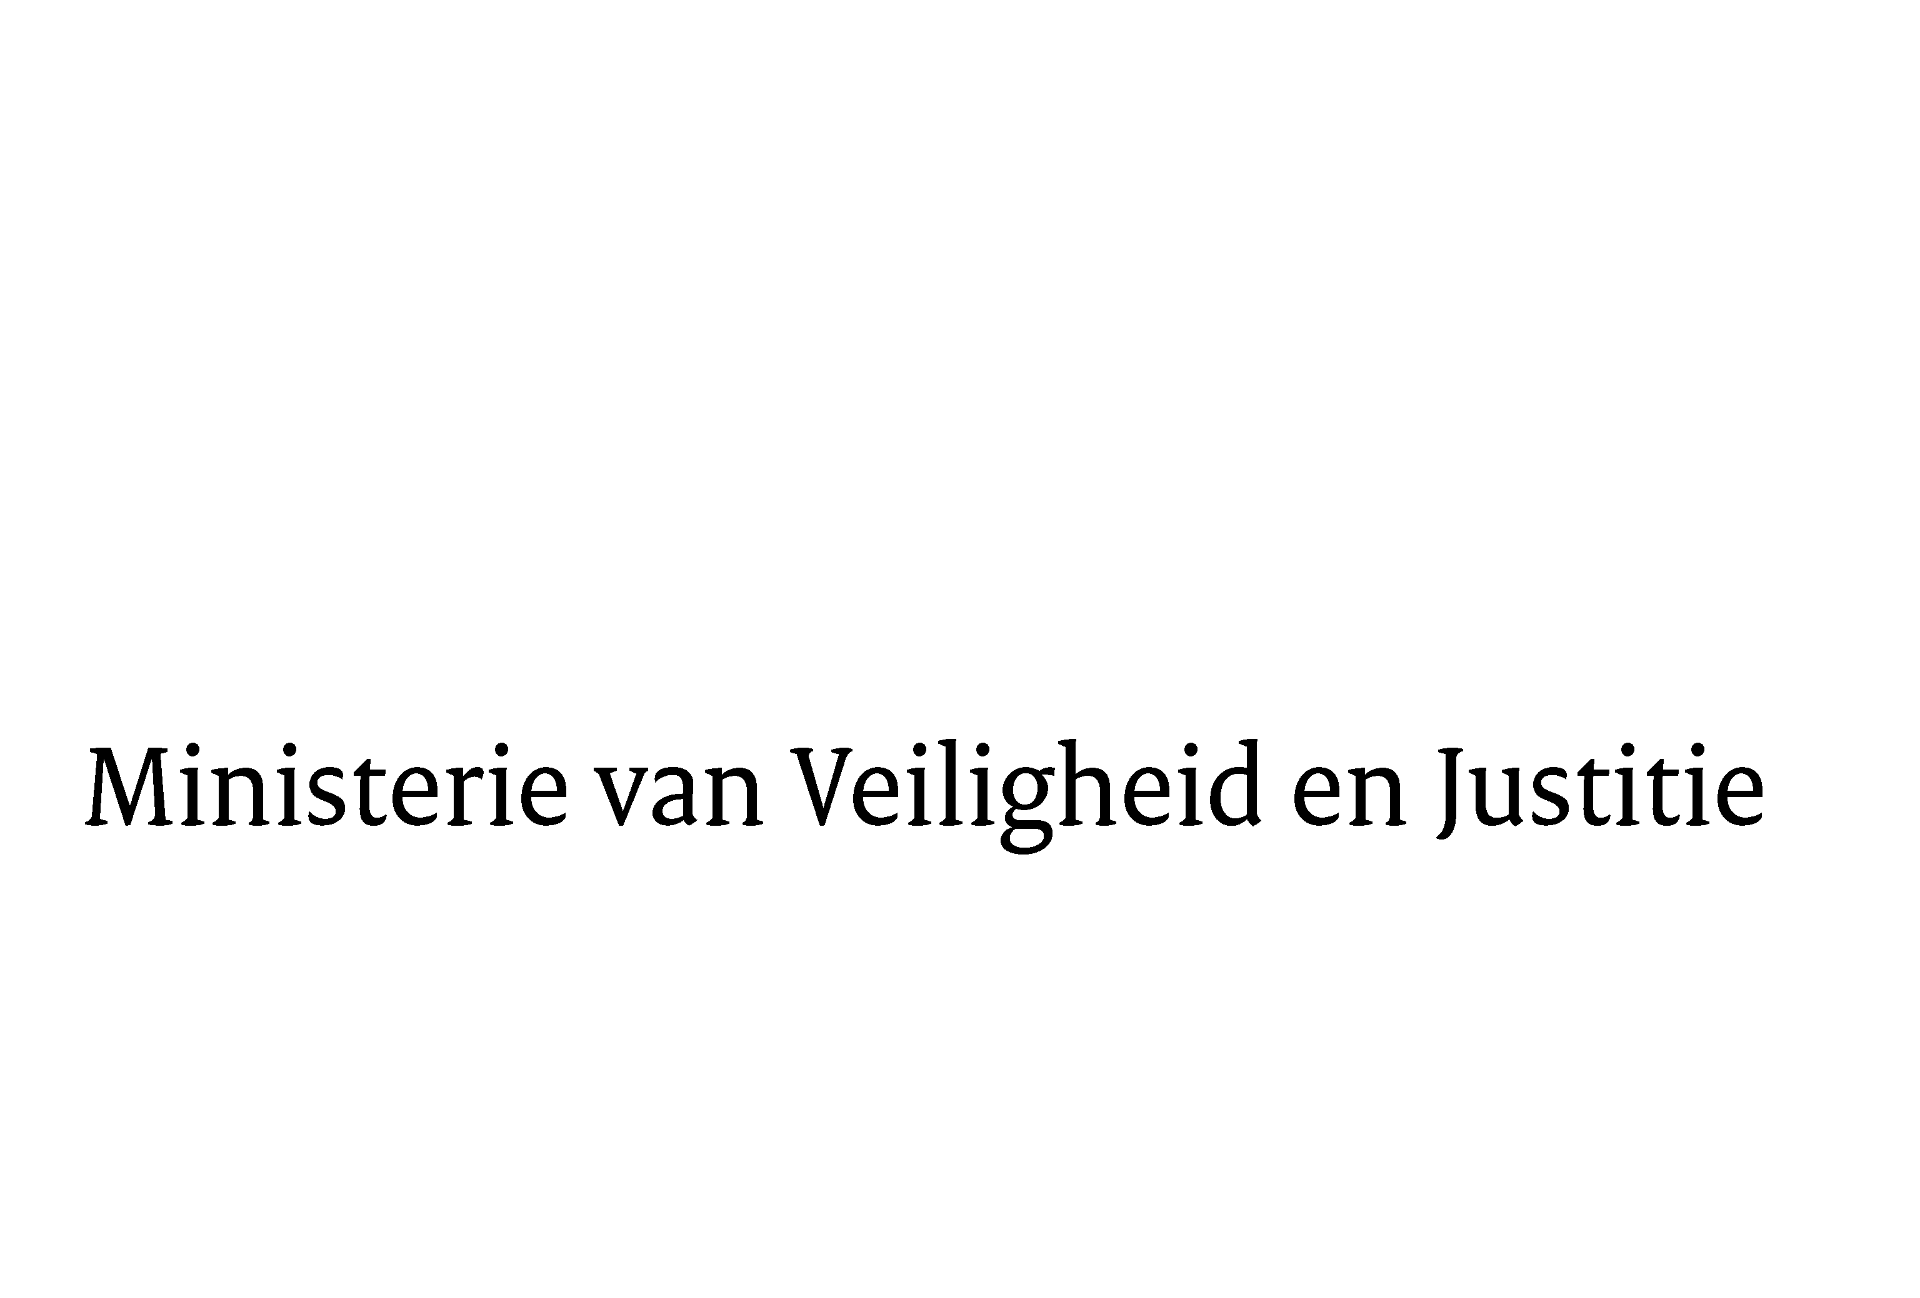
Aan de Koningin
Datum | 27 juni 2011
Onderwerp | Nader rapport inzake het voorstel van tot wijziging van de Wet veiligheidsregio’s in verband met de oprichting van het Instituut Fysieke Veiligheid en in verband met de volledige regionalisering van de brandweer

Blijkens de mededeling van de Directeur van Uw kabinet van 6 april 2011, kenmerk 11.000858, machtigde Uwe Majesteit de Afdeling advisering van de Raad van State haar advies inzake het bovenvermelde voorstel van wet rechtstreeks aan mij te doen toekomen. Dit advies, gedateerd 9 juni 2011, nr. W03.11.0107/II, bied ik U hierbij aan.

Het ontwerp geeft de Afdeling advisering van de Raad van State aanleiding tot het maken van enkele inhoudelijke opmerkingen. De Afdeling geeft U in overweging het voorstel van wet te zenden aan de Tweede Kamer der Staten-Generaal, nadat daarmee rekening zal zijn gehouden.

1. Volledige regionalisering van de brandweer
Naar aanleiding van het advies van de Afdeling is de memorie van toelichting (§ 3.3) aangevuld. De terloopse stelling van de Afdeling dat het voor de burgemeester moeilijker wordt in de veiligheidsregio zijn verantwoordelijkheid voor het vrijwilligersbeleid waar te maken, onderschrijf ik overigens niet. De memorie van toelichting (slot § 3.2) bevat een (ongewijzigde) passage over dit aspect.

2. Brandweeronderwijs
Het Besluit veiligheidsregio’s en de Regeling personeel veiligheidsregio’’s stellen bekwaamheidseisen aan het brandweerpersoneel, die kaderstellend zijn voor de taakuitvoering van het personeel en voor de middelen “opleiden, bijscholen, examineren en oefenen” om de vereiste bekwaamheid te verwerven dan wel te behouden. Er is dus eerder sprake van een aanscherping dan van een afzwakking.
Met het wetsvoorstel worden de verantwoordelijkheden ten aanzien van het brandweeronderwijs eenduidiger geregeld. Thans fungeert de Minister van Veiligheid en Justitie als opdrachtgever voor het onderwijs voor de brandweerofficieren en zijn de veiligheidsregio’s en gemeenten opdrachtgevers voor het onderwijs aan de niet-officieren. Met het huidige wetsvoorstel komt het opdrachtgeverschap voor het onderwijs aan de brandweerofficieren met het bijbehorende budget te liggen bij het bestuur van het IFV, dat wordt gevormd door de voorzitters van de veiligheidsregio’s. De taak om het brandweerdiploma af te geven, wordt belegd bij de voorzitter van het bestuur van het IFV. Met de afronding van de regionalisering van de brandweer worden alle veiligheidsregio’s tevens opdrachtgevers voor en financiers van het onderwijs aan de niet-officieren.
Ik zie het als taak van de werkgevers om uitvoeringseisen aan het brandweeronderwijs (opleiden, examineren, bijscholen en oefenen) te stellen. Om hen hierbij te ondersteunen, heb ik aan de VNG en het Veiligheidsberaad een financiële bijdrage verleend om de Brandweeronderwijsraad (BOR) in te stellen, en ik zal deze financiële bijdrage bestendigen in het kader van de oprichting van het IFV. De BOR adviseert de werkgevers onder andere over de kwaliteit van het brandweeronderwijs. De werkgevers krijgen op grond van artikel 69 overigens uitdrukkelijk de mogelijkheid om zelf werkzaamheden op te dragen aan het IFV, ook op het gebied van het (stelsel van) het brandweeronderwijs.

Overigens wordt, mede naar aanleiding van het rapport van de Onderzoeksraad voor veiligheid over de brand in de Punt van 9 mei 2008, thans in mijn opdracht onderzoek verricht naar de organisatie en financiering van het brandweeronderwijs. Doel van dit onderzoek is de organisatie, kwaliteit en financiering van het brandweeronderwijs in beeld te brengen, knelpunten te identificeren en voorstellen te doen om de knelpunten op te lossen. Ik verwacht het rapport na de zomer van 2011 aan te kunnen bieden aan de Tweede Kamer. Ik wil vóór het einde van het jaar samen met de VNG, het Veiligheidsberaad en de vertegenwoordigende organisaties van de werkgevers, een plan van aanpak gereed hebben ter versterking van het brandweeronderwijs. Ieder vanuit de eigen verantwoordelijkheid. Ik acht hierbij advisering door de BOR, waarin ondermeer de Raad van Regionaal Commandanten en de vakbonden (waaronder de Vakvereniging Brandweervrijwilligers) zijn vertegenwoordigd, van belang. Zo wordt het brede brandweerveld van werkgevers tot werknemers betrokken bij het oplossen van de knelpunten. Naar mijn mening biedt het wetsvoorstel voldoende mogelijkheden die versterking te (doen) realiseren.
Het advies van de Afdeling om de taken met betrekking tot het onderwijsstelsel als wettelijke taak neer te leggen bij het Instituut Fysieke Veiligheid (IFV), onder verantwoordelijkheid, ook financieel, van de minister, volg ik om die reden – in ieder geval op dit moment - niet.

De stelling van de Afdeling dat er sprake is van te weinig gevoel van urgentie bij het opvolgen van adviezen van de Onderzoeksraad voor veiligheid, onderschrijf ik niet. Naast het onderzoek naar de organisatie en financiering van het brandweeronderwijs, waartoe ik opdracht heb gegeven, zijn er diverse acties ondernomen ter versterking van het brandweeronderwijs.
Met de inwerkingtreding van de Wet veiligheidsregio’s is kennisontwikkeling en –borging op het gebied van de brandweer een wettelijke taak van het NIFV geworden, en ik heb hier structureel budget voor beschikbaar gesteld.
Het ranggerichte onderwijssysteem is vervangen door een functiegericht systeem dat beter aansluit bij de beroepspraktijk; per brandweerfunctie zijn kerntaken en competenties vastgesteld, waardoor meer wordt aangesloten bij het reguliere middelbaar en hoger beroepsonderwijs en het politieonderwijs. Deze kerntaken en competenties gelden niet alleen als uitgangspunt voor het vakbekwaam worden, maar ook voor het bijscholen en oefenen: het vakbekwaam blijven, zowel voor vrijwilligers als voor beroepspersoneel.
Ik heb steun gegeven, financieel en anderszins, aan de VNG en de Nederlandse Vereniging voor Brandweerzorg en Rampenbestrijding (NVBR) voor de implementatie van het nieuwe onderwijsstelsel, aan het Veiligheidsberaad en de VNG voor het oplossen op korte termijn van knelpunten bij de ontwikkeling van de les- en leerstof voor een aantal niet-officiersfuncties, en aan het Veiligheidsberaad en de VNG voor de Brandweeronderwijsraad, ingesteld als een onafhankelijk adviesorgaan voor de werkgevers om hen te adviseren inzake de inrichting en de kwaliteit van het brandweeronderwijs.

3. Taken van het IFV
Het advies van de Afdeling is gevolgd, door in het wetsvoorstel (en dientengevolge ook in de memorie van toelichting) onderscheid te maken tussen enerzijds taken, en anderzijds werkzaamheden. Alle taken die het bestuur van het IFV moet verrichten, de wettelijke taken, worden opgesomd in artikel 68. Daarnaast kunnen werkzaamheden worden verricht, hetzij in opdracht van een of meer besturen van veiligheidsregio’s (artikel 69), hetzij in opdracht van derden (artikel 70).
Overigen zij erop gewezen dat niet voor iedere taak die wordt toebedeeld aan het IFV, de minister een bijdrage moet verstrekken (zie artikel 74, eerste lid, onder a).

4. Wettelijke regeling van de evaluatie
Voor het uitvoeren van een evaluatie is een wettelijke verplichting geen noodzakelijke voorwaarde. Het opnemen van een wettelijke verplichting voor het IFV om mee te werken aan de evaluatie, acht ik in de onderlinge verhoudingen onnodig en ongewenst. Op dit punt is het advies van de Afdeling dus niet gevolgd.

5. Informatieverplichting
De geadviseerde toevoeging is opgenomen in het artikelsgewijze deel dat betrekking heeft op artikel 71 van de Wet veiligheidsregio’s.

6. Redactionele kanttekeningen
De redactionele kanttekeningen hebben tot de geadviseerde aanpassingen geleid, met uitzondering van het schrappen van het tweede lid van artikel 74 van de Wet veiligheidsregio’s. Deze bepaling, die stamt uit de Brandweerwet 1985, strekt ertoe te voorkomen dat er insolvabiliteit bij het IFV kan ontstaan – hetgeen risico’s voor het Rijk met zich zou kunnen brengen.

Ik moge U verzoeken het hierbij gevoegde gewijzigde voorstel van wet en de gewijzigde memorie van toelichting aan de Tweede Kamer der Staten-Generaal te zenden.
De Minister van Veiligheid en Justitie,

I.W. Opstelten

